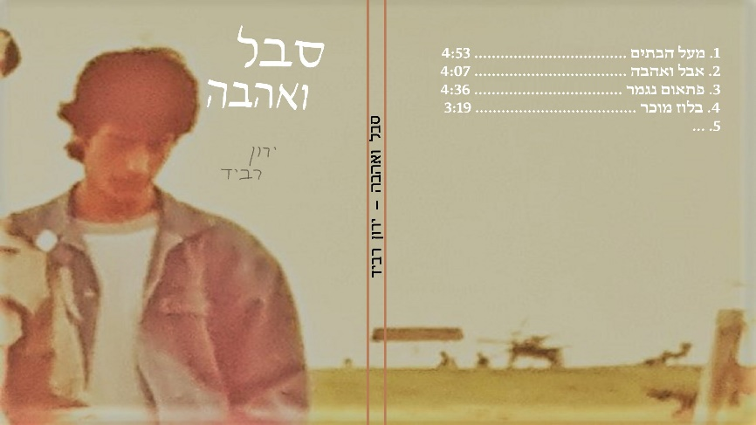

פתאום נגמר
מילים ולחן: ירון רביד
עיבוד והפקה מוזיקלית: ירון אמיתי ומתן קליין

"דוקא עכשיו, כשנרגע המצב, פתאום זה משתנה..." – זהו שיר כאב, ששר בחור שנעזב על ידי בת זוגתו. הוא חשב שהכל ביניהם טוב, רק קצת מהמורות בדרך, ופתאום היא עוזבת אותו. מה לעזאזל קרה כאן?
"פתאום נגמר" הוא הסינגל הרביעי שיוצא לאור מתוך אלבום הבכורה שלי. בשיר זה, כמו בכל שיריי, אני מספר סיפור אנושי בעל רבדים רבים. הלחן משלים את הסיפור, כאשר העיבוד והנגינה החיה מעבירים את האנרגיות הדרושות היישר לאוזניים המאזינות.

סבל ואהבה
אלבום בכורה של ירון רביד

כל השירים באלבום נכתבו והולחנו על ידי, עובדו והופקו מוסיקלית על ידי מתן קליין וירון אמיתי.
השירים הוקלטו בסשנים לייב עם כל הנגנים. האלבום יכיל שירים בסגנונות שונים, רוק עם נגיעות ג'אז, פולק, בלוז ובוסה נובה.

על האמן ירון רביד

אני זמר-יוצר, משורר ואמן ספוקן וורד. שנות ילדותי ונערותי המאושרות עברו עלי בירושלים הרב תרבותית של שנות השמונים והתשעים. כיום אני מתגורר עם משפחתי בגבעת אלה. התחלתי ליצור ולפרסם רק בשנים האחרונות, לאחר שחזרתי מרילוקיישן בארה"ב, והתחברתי מחדש לדברים המשמעותיים בחיי.
ליצירת קשר: yaronravid@gmail.com, 052-3519953
פייסבוק דף אמן: https://www.facebook.com/yaronravidwritings
אינסטגרם: https://www.instagram.com/yaron.ravid/

